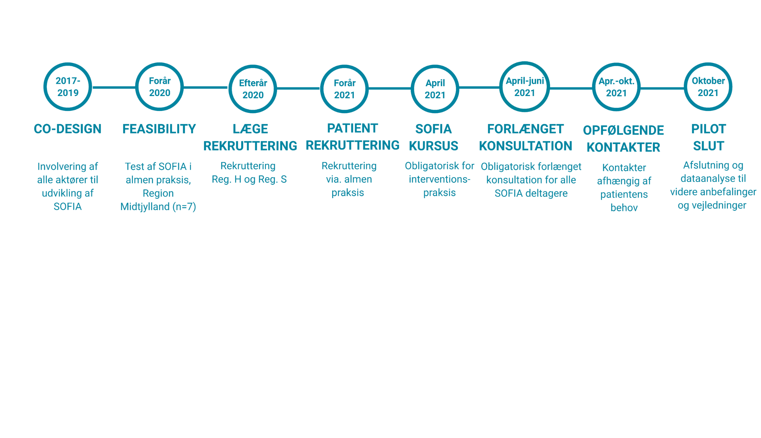
TIDSLINJE SOFIA PROJEKTET

